|  |  |  |
| --- | --- | --- |
| Materialien/Kompetenz  Flächen erkennen und benennen |  | Mathematik  M05.02.03.01 |
| Teilkompetenz:   * Ich kann Flächen erkennen. * Ich kann Flächen benennen. * Ich kann Flächen Eigenschaften zuordnen. * *Ich kann mit einer Partnerin oder einem Partner Ideen austauschen.* | |  | | --- | | LernPROJEKT | | LernTHEMA | | LernSCHRITT | |

## 

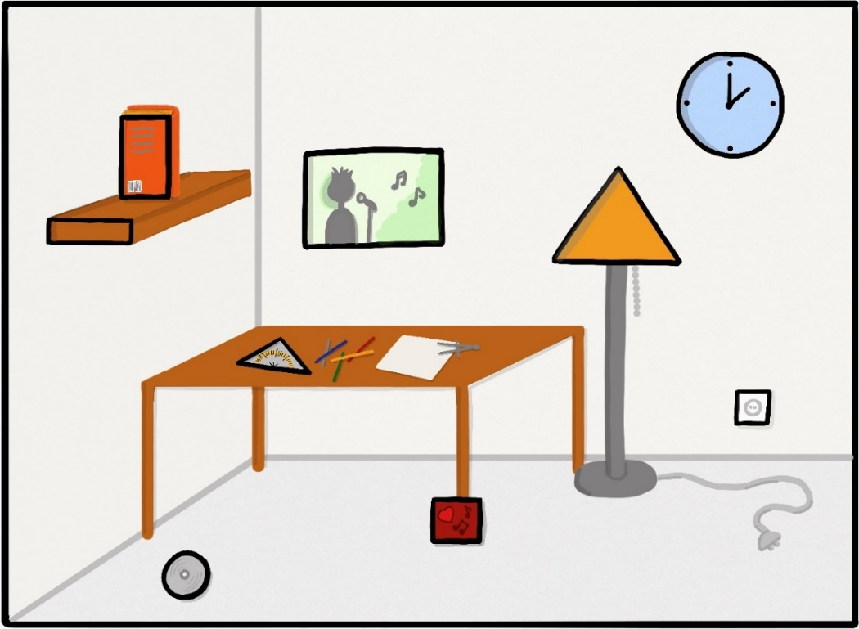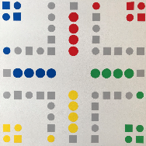

 Arbeitsauftrag:

1. Schreiben Sie alle Flächen auf, die Sie auf dem Bild sehen.
2. Finden Sie eine Partnerin oder einen Partner. Zeigen Sie sich gegenseitig die gefundenen Flächen.

## **1. Informationen zu Flächen**



Überall begegnen Sie Flächen in Ihrem Leben. Hier erfahren Sie, welche Flächen es gibt und wie sie sich von-einander unterscheiden.

Arbeitsauftrag:

1. Lesen Sie die Informationen zu den Flächen.
2. Finden Sie Beispiele aus Ihrem Leben für die Flächen. Tragen Sie die Beispiele in die Flächen ein.



Beispiele aus

meinem Leben:

\_\_\_\_\_\_\_\_\_\_\_\_\_\_\_\_\_\_\_\_\_\_\_\_\_\_\_\_\_\_\_\_\_\_\_\_\_\_\_\_\_\_\_\_\_\_\_\_\_\_\_\_\_\_\_\_\_\_\_\_\_\_\_\_\_\_\_\_\_\_\_\_\_\_\_\_\_\_\_\_\_\_\_\_\_\_\_\_

[**Quadrat**](http://materials.lehrerweb.at/fileadmin/lehrerweb/materials/gs/mathe/mathe_aktiv/klasse4/geometrie/quadrat.htm)

* vier Ecken
* vier gleich lange Seiten
* gegenüberliegende Seiten sind gleich lang

Beispiele aus meinem Leben: \_\_\_\_\_\_\_\_\_\_\_\_\_\_\_\_\_\_\_\_\_\_\_\_\_\_\_\_\_\_\_\_\_\_\_\_\_\_\_\_\_\_\_\_\_\_\_\_\_\_\_\_\_\_\_\_\_\_\_\_\_\_\_\_\_\_\_\_\_\_\_\_\_\_\_\_\_\_\_\_\_\_\_\_\_\_\_\_\_\_\_\_\_\_\_\_\_\_\_

[**Rechteck:**](http://materials.lehrerweb.at/fileadmin/lehrerweb/materials/gs/mathe/mathe_aktiv/klasse4/geometrie/rechteck.htm)

* vier Ecken
* gegenüberliegende Seite sind gleich lang

\_\_\_\_\_\_\_\_\_\_\_\_\_\_\_\_\_\_\_\_\_\_\_\_\_\_\_\_\_\_\_\_\_\_\_\_\_\_\_\_\_\_\_\_

Beispiele aus

meinem Leben:

[**Dreieck:**](http://materials.lehrerweb.at/fileadmin/lehrerweb/materials/gs/mathe/mathe_aktiv/klasse4/geometrie/dreieck.htm)

* - drei Ecken
* - drei Seiten

Sie möchten mehr Wissen? Lesen Sie hier nach: [](https://www.br.de/grips/faecher/grips-mathe/26-geometrische-grundbegriffe-nachlesen100.html)

**2. Übungen zuordnen**

Arbeitsauftrag:

1. Entscheiden Sie sich für eine der beiden Möglichkeiten.

Bearbeiten Sie die Übung 1.

1. *Möglichkeit 1: QR-Code scannen/ anklicken.*
2. *Möglichkeit 2: Kärtchen ausschneiden und zuordnen (Einlegeblatt)*

Arbeitsauftrag

Schön, dass Sie die Flächen kennen lernen möchten.

1. Schneiden Sie die Kärtchen aus. ****
2. Ordnen Sie den Flächen die Namen zu.
3. Kontrollieren Sie Ihre Lösungen.   
   Bearbeiten Sie Aufgabe d).   
   Finden Sie Fehler und verbessern Sie.
4. Suchen Sie sich eine Partnerin oder einen Partner. 

Spielen Sie Memory mit den Karten



Übung 1



Hand, Wie, Daumen, Bis, Bestätigen, Ordnung, Gehen

Abneigung, Hand, Daumen, Nach Unten, Nr, Rot

Material für die offene Lernzeit geeignet.

**3. Übung Flächen benennen**

Arbeitsauftrag:

1. Entscheiden Sie sich für eine der beiden Möglichkeiten.

Bearbeiten Sie die Übung 2.

* *Möglichkeit 1: QR-Code anklicken. Aufgaben bearbeiten.*
* *Möglichkeit 2: (auf der nächsten Seite)*
* *Tragen Sie in die Kästchen die Namen für die Flächen ein.*
* *Kontrollieren Sie Ihre Lösungen.*



Übung 2



Material für die offene Lernzeit geeignet.

**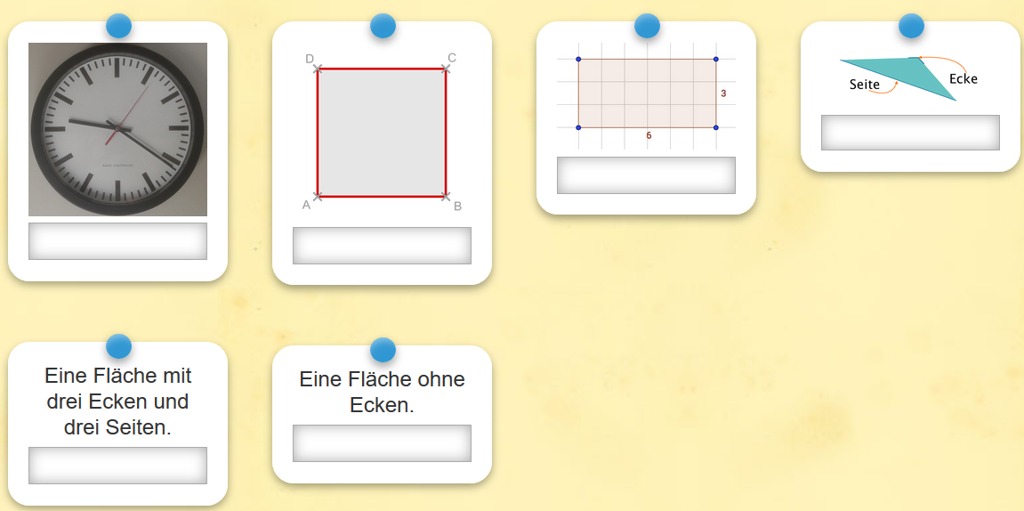**

## 

## **5. Selbstreflexion**

|  |  |  |  |
| --- | --- | --- | --- |
| **Reflexionsfragen** | 11-6 Smiley_unzufrieden_rot | 11-4 Smiley_OK_gelb | 11-2 Smiley_zufrieden_grün |
| Ich kann Flächen erkennen. |  |  |  |
| Ich kann Flächen benennen. |  |  |  |
| Ich kann Flächen Eigenschaften zuordnen. |  |  |  |
| *Ich kann mit einer Partnerin oder einem Partner Ideen austauschen.* |  |  |  |

Wie zufrieden bin ich mit meiner Arbeit an der Lernaufgabe?

11-6 Smiley_unzufrieden_rot\_\_\_\_\_\_\_\_\_\_\_\_\_\_\_\_\_\_\_\_\_\_\_\_\_\_\_\_11-4 Smiley_OK_gelb\_\_\_\_\_\_\_\_\_\_\_\_\_\_\_\_\_\_\_\_\_\_\_\_\_\_\_\_\_11-2 Smiley_zufrieden_grün

|  |  |  |
| --- | --- | --- |
| **Ich habe …** | |  |
|  | meinen Lernschritt im Ordner eingeheftet. | |
|  | den Arbeitsauftrag erledigt und das entsprechende Feld in der Lernwegeliste markiert. | |

|  |  |
| --- | --- |
| Einlegeblatt: Übung 1 | Mathematik  M05.02.3.1 |

******

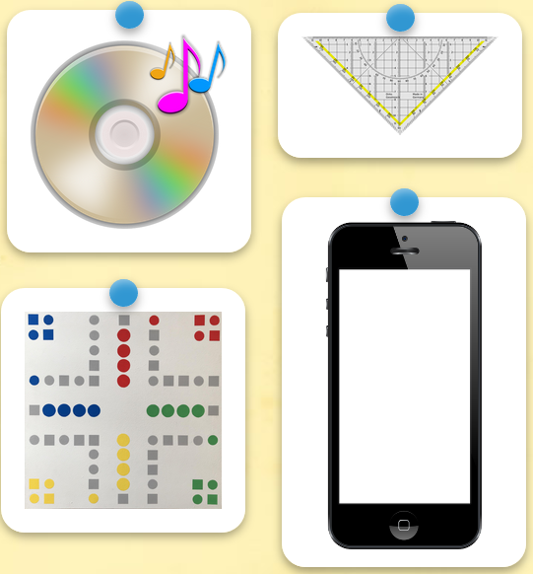

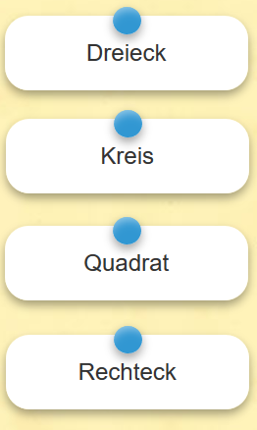

******

|  |  |  |
| --- | --- | --- |
| Materialien/Kompetenz  **Flächen erkennen und benennen** |  | **Mathematik**  **M05.02.03.01** |
|  | |  | | --- | | **Lösungsvorschlag** | |

## 



1. Schreiben Sie alle Flächen die Sie auf dem Bild sehen auf.

Rechteck, Dreieck, Kreis und Quadrat

2. Gehen Sie mit einer Partnerin oder einem Partner zusammen. Zeigen Sie sich gegenseitig die gefundenen Flächen.

## 

1. Informationen zu Flächen



Überall begegnen Sie Flächen in Ihrem Leben. Hier erfahren Sie, welche Flächen es gibt und wie sie sich voneinander unterscheiden.

Arbeitsauftrag:

1. Lesen Sie die Informationen zu den Flächen.
2. Finden Sie Beispiele aus Ihrem Leben für die Flächen. Tragen Sie die Beispiele in die Flächen ein.



Beispiele aus

meinem Leben:

**Rittersport Schokolade, QR-Code, Schachbrettfelder, Tische, …**

[**Quadrat**](http://materials.lehrerweb.at/fileadmin/lehrerweb/materials/gs/mathe/mathe_aktiv/klasse4/geometrie/quadrat.htm)

* vier Ecken
* vier gleich lange Seiten
* gegenüberliegende Seiten sind gleich lang

Beispiele aus meinem Leben: **Geldscheine, Block, Heft, Handydisplay, Bücher, Lego**

[**Rechteck:**](http://materials.lehrerweb.at/fileadmin/lehrerweb/materials/gs/mathe/mathe_aktiv/klasse4/geometrie/rechteck.htm)

* vier Ecken
* gegenüberliegende Seite sind gleich lang

**Verkehrsschilder, Geodreick, …**

Beispiele aus

meinem Leben:

[**Dreieck:**](http://materials.lehrerweb.at/fileadmin/lehrerweb/materials/gs/mathe/mathe_aktiv/klasse4/geometrie/dreieck.htm)

* - drei Ecken
* - drei Seiten

Sie möchten mehr wissen? Lesen Sie hier nach: [](https://www.br.de/grips/faecher/grips-mathe/26-geometrische-grundbegriffe-nachlesen100.html)

**2. Übungen zuordnen**

Arbeitsauftrag:

1. Entscheiden Sie sich für eine der beiden Möglichkeiten.

Bearbeiten Sie die Übung 1.

1. *Möglichkeit 1: QR-Code scannen/ anklicken.*
2. *Möglichkeit 2: Kärtchen ausschneiden und zuordnen (Einlegeblatt)*

Arbeitsauftrag

Schön, dass Sie die Flächen kennen lernen möchten.

1. Schneiden Sie die Kärtchen aus.
2. Ordnen Sie den Flächen den Namen zu.
3. Kontrollieren Sie Ihre Lösungen.   
   Bearbeiten Sie Aufgabe d).   
   Finden Sie Ihren Fehler und verbessern Sie Ihn.
4. Suchen Sie sich eine Partnerin oder einen Partner. 

Spielen Sie Memory mit den Karten





Übung 1



Hand, Wie, Daumen, Bis, Bestätigen, Ordnung, GehenHand, Wie, Daumen, Bis, Bestätigen, Ordnung, Gehen

Abneigung, Hand, Daumen, Nach Unten, Nr, RotAbneigung, Hand, Daumen, Nach Unten, Nr, Rot

Material für die offene Lernzeit geeignet.

**3. Übung Flächen benennen**

Arbeitsauftrag:

1. Entscheiden Sie sich für eine der beiden Möglichkeiten.

Bearbeiten Sie die Übung 2.

* *Möglichkeit 1: QR-Code anklicken. Aufgaben bearbeiten.*
* *Möglichkeit 2: (auf der nächsten Seite)*
* *Tragen Sie in die Kästchen die Namen für die Flächen ein.*
* *Kontrollieren Sie Ihre Lösungen.*



Übung 2





Material für die offene Lernzeit geeignet.

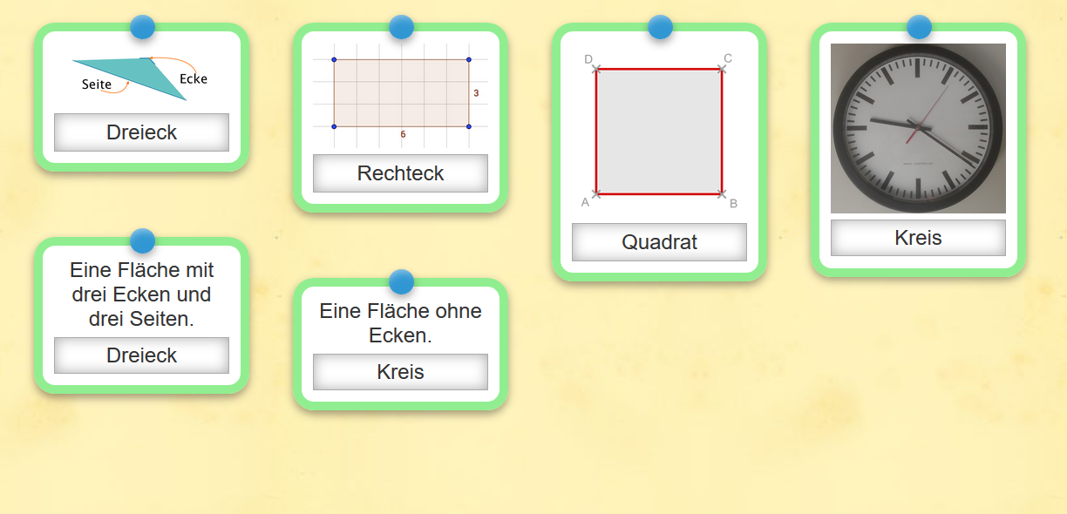

******

|  |  |  |
| --- | --- | --- |
| Materialien/Kompetenz  **Einlegeblatt: Übung 1** |  | **Mathematik**  **M05.02.3.1** |
|  | |  | | --- | | **Lösungsvorschlag** | |

